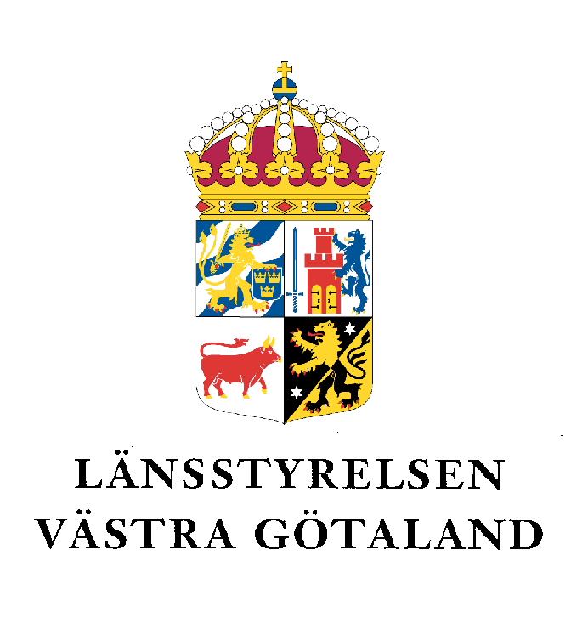
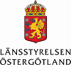

Kan man lära ut den svenska värdegrunden till nyanlända flyktingar och invandrare och i så fall: Hur ser den ut?
Sex och samlevnad, hedersförtryck, abort, kvinnors rättigheter, barnaga, egenvård och hur man hittar i vården är några av de känsliga ämnen som många flyktingar och invandrare är ovana vid att diskutera öppet.

Med detta brev vill jag komma i kontakt med er för att dela med mig av mina erfarenheter från ett unikt tvåårsprojekt ”Värdegrunder för det svenska samhället.”

Projektet ”Värdegrunder för det svenska samhället” genomfördes under 2005 – 2007 som ett pilotprojekt för att nå ut med samhällsviktig information till nyanlända flyktingar och andra invandrare i Göteborgs Stad. Projektet anordnades inom SFI - undervisningen (svenska för invandrare). Den svenska värdegrunden, som återspeglas i den svenska lagstiftningen, diskuterades utifrån fyra teman och genom olika värderingsövningar på deltagarnas hemspråk, via kunniga och tvåspråkiga samtalsledare.
Det unika med den här modellen är att samtalsledarna, som fick särskild utbildning, diskuterade de olika ämnena på respektive modersmål. Vinsterna handlade om återkopplingen, det blev utrymme för att ställa frågor och att det uppstod en dialog kring frågorna.

Projektet har utvärderats och två handböcker har tagits fram, en handbok för samtalsledarna samt en handbok för deltagarna på lätt svenska.

Projektet var ett samarbete mellan Stadsdelsförvaltningen (SDF) Gunnared/Sesamhuset, Vuxenutbildningsnämnden i Göteborg och Länsstyrelsen i Västra Götalands län. Projektet finansierades av medel från Länsstyrelsen, Vuxenutbildningsnämnden och Europeiska Socialfonden.

Göteborgs stad överväger att införa modellen i den ordinarie verksamheten och det råder en bred politisk enighet om att samhällsorientering är ett viktigt moment i mottagning och introduktion av nyanlända. Även Hyltebruk använder numera modellen och materialet.
Under 2008 kan projektet presenteras runt om i landet. Detta har blivit möjligt genom bidrag från Länsstyrelsen i Östergötland och i Västra Götalands Län. Planeringen är att projektet ska presenteras för intresserade kommuner i: Skåne län, Hallands län, Västra Götalands län, Jönköpings län, Östergötlands län, Västmanlands län, Örebro län och Värmlands län. Målet är att två kommuner per län ska få ta del av särskild information om projektet.

Projektet presenteras i seminarieform där intresserade kommuner bjuder in alla de som på olika sätt kommer i kontakt eller arbetar med integrations- och/eller introduktionsfrågor i er kommun eller annan myndighet, samt politiker eller tjänstemän med verksamhetsansvar. Utbildningsmaterialet och utvärderingsrapporten kommer att presenteras i samband med seminariet.
För att kunna planera seminariet på bästa sättet bör följande ansvarsfördelningar gälla mellan er och mig:

Tid: Seminariet bör ske under 2008 03 01 - 2008 05 23 och följas upp med en återträff under perioden 2008 05 28 – 2008 06 10. Under tiden står jag naturligtvis till förfogande för råd/stöd om ni t.ex. tänker starta eller har startat ett liknande projekt.

Tidsåtgång för presentation av projektet samt tid för diskussion beräknas till cirka 3 timmar.

Kostnader avseende allt informationsmaterial och för föreläsare står projektet för.

Kommunen ansvarar för lokalplanering och kostnad för denna samt inbjudan till deltagare.

Reskostnader och eventuellt logi för föreläsare ansvarar intresserad kommun upp till ett belopp på 1 500 kronor och alla kostnader utöver täcks av projektets medel.

Blir Ni nyfikna, intresserade; ta chansen att ta del av ett annorlunda sätt att ge samhällsviktig information och diskutera känsliga värdegrundsfrågor!

Vänligen meddela svar och respons så snart som möjligt. Erbjudandet gäller endast två kommuner per län!

Har Ni frågor kontakta mig för mer information!

Med vänliga hälsningar
Muna Dahl
Projektledare

muna.dahl@gunnared.goteborg.se
www.sesamhuset.goteborg.se
031 365 12 90, 0707 80 49 83

Presentation av projektledare:
Jobbar som hälsoinformatör på Sesamhuset/Göteborg. Utbildad i folkhälsovetenskap samt teologi. Kandidatexamen i sociologi och ekonomi. Degree of Masters of Science in Social Works. Samlevnadsexpert med allmän kulturkunskap särskild om hedersrelaterat våld (HRV) och har erfarenheter av möten med vuxna/familjer präglade av hederstänkande.

